**深圳市宝安人民医院(集团)**

**2023年第42期2023年信息安全等级保护测评采购公告**

**采购编号:BYZBCG2023-42**

根据国家､省市等有关文件要求,依照公开､公平､公正的原则,深圳市宝安人民医院(集团)拟对以下采购项目进行投标采购,特邀请合格供应商前来进行参与投标｡公告如下:

**一､采购项目的名称及数量:**

|  |  |  |
| --- | --- | --- |
| 项目名称 | 使用科室 | 备注 |
| 2023年信息安全等级保护测评 | 集团一院-计算机管理办公室 | 具体要求,详见附件 |

**二､报名时间和地点:**即日起至2023年6月26日16:00前,将1.投标书(正本1份)交至宝安区人民医院立体停车场出口对面A栋201室招标采购管理中心办公室预审;2.现场报名后电子版文件发送至电子邮箱,（电子版文件包括：①投标书正本(胶装成册)纸质扫描件(PDF格式) ②封面､报价单(价格不填)为word格式｡）投标书不用密封,逾期送达或资料缺项者恕不接受｡

**三､投标书要求:**具体请下载以下 “详细文件”,严格按《投标书模板》准备相应资料｡

**四､谈判时间和地点:**待定并请关注深圳市宝安区卫生健康局http://www.baoan.gov.cn/wjj/zwgk/zbcg/通知｡参加谈判时,供应商须提供密封报价单和样品演示｡报价单须注明品名､品牌､规格､单位､报价等详细项目｡

**五､联系电话:** 0755-23051511(魏老师､万老师､梁老师)｡

深圳市宝安人民医院(集团)

2023年6月16日

**谈判须知**

1､投标人必须是在中华人民共和国内注册,具有履行合同能力的供应商,有国家主管部门核发的有效的《企业法人营业执照》､《税务登记证》､《组织机构代码证书》或者有统一社会信用代码《营业执照》｡

2､必须提供在深圳和国内的服务单位名单和相应的合同复印件｡具体准备证件请按照《投标书模板》｡

3､投标人必须在其投标文件中根据服务的详细内容,计入投标总价｡

4､非单一来源竞价须三家或三家以上投标单位｡价格高于深圳市宝安人民医院(集团)拟定的底价为废标｡

5､标价应为含税实际价格,包括验收合格前所发生的一切费用｡

6､投标人应提供5份投标书(1正4副),每份投标书须清楚地标明“正本”或“副本”字样,正本与副本必须一致;若正本与副本不一致,以正本为准｡投标书正本的每一页均应加盖公司印章其授权代表用姓名签字｡

7､投标人提供的所有书面文件材料均须加盖公司印章｡

8､投标人提供的证明文件材料必须是真实的,若经核实有虚假证明文件则作废标处理,深圳市宝安人民医院(集团)将拒付该中标产品所使用费用款项,并将投标人列入黑名单,2年内禁止其参加深圳市宝安人民医院(集团)招标采购活动｡

9､投标费用:不论投标的结果如何,投标人必须自行承担与参加投标有关的所有费用｡

10､投标人必须接受:需方的采购谈判方法;需方不向落标方解释落标原因,不一定以最低价中标､不退还谈判响应文件｡

11､除买方事先书面同意外,卖方不得将自己应履行的全部或部分合同义务转让给他人｡

12､经深圳市宝安人民医院(集团)评审委员会确认预中标单位并经公示3天,招标采购管理中心通知领取采购结果通知书,凭结果通知书10天内到采购部门签订供货合同｡

13､本项目不得转包､拆包,不接受联合体投标人｡

**谈判方法和程序**

一､评审谈判响应文件

1､评标工作由医院专门组织的评标委员会进行资格性和符合性评审｡

2､在初审阶段,属于下列情况的投标书将不能进入复审阶段:

(1)投标书法定代表人或其授权代表签字､盖章模糊无法辨认的;

(2)所提供文件资料存在故意隐瞒或提供不实内容的;

(3)提供资质材料不完整的｡

二､谈判小组

(一)谈判小组依法由5人(含)以上奇数的人员组成｡

(二)谈判期间,谈判响应方全权代表必须在场,负责解答有关事宜｡

**三､采购评审原则与方法**

1､将采用综合评分法,即按照招标文件中规定的因素包括价格､技术､财务状况､信誉､业绩､服务等进行谈判后,进行最后确认和报价,以最后得分最高的投标人作为中标候选供应商｡

2､在采购过程中,出现下列情形之一的,应予废标:

(1)出现影响采购公正的违法､违规行为的;

(2)供应商的报价均超过预算金额,不能支付的;

(3)因重大变故,采购任务取消的;

(4)其他经评审小组一致认定应予废标情形的｡

3､在采购过程中,投标人投标报价明显超过市场平均价格,评审小组经评审后一致认定报价不合理的,可以认定其报价无效｡

4､需方不向落标方解释落标原因,不一定以最低价中标､不退还谈判响应文件｡

**四､谈判程序**

(一)评审小组审核采购响应文件｡评审小组按照资格性和符合性进行审核响应文件｡

(二)评审小组汇总并讨论审核情况,确定采购响应方是否符合采购资格｡

(三)按标项与各采购响应方进行谈判和评审｡

1､必要时由谈判响应方介绍公司的基本情况､产品的性质､用途､销售及价格｡

2､谈判小组就讨论和汇总的情况与谈判响应方展开谈判｡

3､各谈判响应方在本标项全部谈判结束后按规定时间内进行报价｡在医院监察部门监督下,由工作人员当众拆封､唱标｡唱标的内容包括投标人名称､投标价格(按照SFDA批准的名称､详细规格型号填写报价)现场递交｡

1. 谈判小组对谈判的情况进行综合评分(总分100分)｡技术商务分与报价评审分相加总分最高者为预中标单位｡

|  |  |  |  |  |
| --- | --- | --- | --- | --- |
| **（一）技术评审（35）分** | | | | |
| **序号** | **评分要素** | **详细评审项** | **技术详细评审分项要素** | **分值** |
| 1 | 实施方案 | 综合评价方案 | 1.投标人对投标项目深入了解并充分理解项目服务内容，无论是政策因素还是实施因素等都充分考虑。  2.投标人的方案有科学性、实施性、完整性，对服务需求、服务内容、实施管理、实施工期、实施进度、项目验收等做出实质性响应，能给出合理的解决方案或思路。  3.投标人方案清晰明了，思路有严格的逻辑性。  （1）投标文件响应内容全面；  （2）投标文件响应内容具体；  （3）投标文件响应内容针对性强；  （4）投标文件响应内容科学合理；  （5）投标文件响应内容可操作性强；  满足以上五项要求的评价为优，得10分；  满足以上四项要求的评价为良，得8分；  满足以上三项要求的评价为中，得6分；  满足以上二项要求的评价为中，得4分；  其它情况的评价为差，得0分； | 10分 |
| 2 | 技术服务 | 拟派本项目负责人（1人） | 1.拟派本项目负责人具有高级测评师（信息安全等级测评）资格证的，得2分；  2.拟派本项目负责人具有ITIL Foundation认证证书的，得2分；  3.拟派本项目负责人具有PMP 项目管理专业人员资格认证证书的，得2分；  4.拟派本项目负责人通过商用密码应用安全性评估人员测评能力考核的，得4分。（以国家密码管理局商用密码检测中心颁发的证书为准）  请提供证书复印件，及社保部门出具的该员工近三个月在投标单位缴纳社保的证明资料。评分中出现无证明资料或专家无法凭所提供资料判断是否得分的情况，一律作不得分处理。 | 10分 |
| 3 | 技术服务 | 拟派本项目服务团队（除项目负责人外） | 1.项目实施团队人员不少于4人，应具备网络安全等级初级测评师或中级测评师。该项满足得4分。  2.项目实施团队成员要求至少有1人通过商用密码应用安全性评估从业人员测评能力考核。该项满足得4分。  3.项目组成员具有注册渗透测试工程师（CISP-PTE），每提供一名得1分，最高得2分。  证明：提供相关有效证书复印件加盖投标人公章。该部分根据计分标准计算得分，累积最高得分10分。允许一人多证同时得分的情况。未提供证明材料或者专家无法凭所提供资料判断是否得分的，一律作不得分处理。 | 10分 |
| 4 | 企业类似  安全服务  项目经验 | 投标人安全服务项目的过往经验 | 2022年1月1日至今，投标人实施过的单位的等保测评服务项目，以合同金额为评分标准（合同内容是纯等保服务，不包括任何产品项目）提供相关行业等保测评服务合同（合同金额>10万元）。每1份合同计1分。  证明：投标方需要提供合同的关键页面，同时承诺可以让招标方实际查询。同时一份合同只算一次加分项。  该部分根据计分标准计算得分，累积最高得5分 | 5分 |
| **（二）商务评审（35）分** | | | | |
| 序号 | 评分要素 | 详细评审项 | 商务详细评审分项要素 | 分值 |
| 1 | 企业技术实力  综合体现 | 投标人专业技术实力通过相关认证情况 | 1.投标人获得国家密码局授权开展商用密码应用安全性评估的资质，得5分。  2.投标人获得中国信息安全测评中心颁发的国家信息安全测评信息安全服务资质证书“信息系统审计类”每个得 5分。  3.投标人获得中国信息安全测评中心颁发的国家信息安全测评信息安全服务资质证书“安全工程类”每个得 5分。  4.具有“国家计算机网络应急技术处理协调中心”出具的“网络安全应急服务支撑单位证书”省级，得5分。  5.具有“公安部第三研究所”出具的“网络安全等级保护测评与检测评估机构服务认证证书”得5分。  6.具有“中国网络安全审查技术与认证中心颁发的“移动互联网应用程序（App）个人信息安全测试”能力验证合格证书”得5分。  证明：投标方必须提供有效期内的证书、证明文件复印件加盖应答方公章，如未提供不得分。 | 30分 |
| 2 | 企业诚信 | 诚信情况 | 投标人在参与政府采购活动中存在被记入诚信档案的情形(被禁止参与政府采购活动除外)且在主管部门相关处理措施实施期限内的,本项不得分,否则得满分｡投标人需提供证明材料(以提供诚信承诺为准)｡ | 5分 |
| **（三）价格评审（30）分** | | 报价超过最高限价和与招标文件有重大偏离的或不能通过评标委员会初审的供应商不列入报价范围,列入报价范围的供应商价格分采用低价优先法计算,即满足招标文件要求且投标价格最低的投标报价为评标基准价,其价格分为满分(30分)｡其他投标人的价格分按照下列公式计算:投标报价得分=(评标基准价/投标报价)×30 | | |

(五)谈判小组拟制谈判报告｡

**五､中标通知**

(一)谈判结束后,院方将于三日内在深圳市宝安区卫生健康局官网上发布中标公告,公告期满,如无谈判响应方质疑,由深圳市宝安人民医院(集团)招标采购管理中心签发《中标/成交结果通知书》｡

(二)结果通知书发出后,若中标谈判响应方放弃中标,应当承担相应的法律责任｡结果通知书对采购人和中标谈判响应方具有同等法律效力｡

(三)中标公告期满后,中标公司将来深圳市宝安区人民医院采购部门签订合同｡

深圳市宝安人民医院(集团)

**附件:**

**2023年信息安全等级保护测评**

1. **项目背景**

根据《网络安全法》要求，按照广东省和深圳市公安网监部门工作部署要求，实施具体等保测评工作。对深圳市宝安区人民医院正在使用的5个信息系统，落实开展2023年度网络安全等级保护测评工作，按照等级保护国家标准规范要求进行评测，找出存在的差距和不足，提出整改修复意见和建议。

**二、预算总金额**

**27.5万元整**，超出项目控制金额将导致废标。

**三、投标人资格性要求**

1.必须是在中华人民共和国境内注册的具有独立承担民事责任能力的国内独立法人，经营范围要与所投项目的内容相符。营业执照未体现经营范围的，必须提供市场监督管理局网站截图（提供资质证明材料并加盖公章）；

2.近三年内（供应商成立不足三年的可从成立之日起算）的经营活动中没有重大违法记录（出具承诺函）；

3.具有良好的商业信誉和健全的[财务会计制度](http://www.baidu.com/s?wd=%E8%B4%A2%E5%8A%A1%E4%BC%9A%E8%AE%A1%E5%88%B6%E5%BA%A6&tn=44039180_cpr&fenlei=mv6quAkxTZn0IZRqIHckPjm4nH00T1YYuhDLnvfdujfsuWn3uHn30ZwV5Hcvrjm3rH6sPfKWUMw85HfYnjn4nH6sgvPsT6KdThsqpZwYTjCEQLGCpyw9Uz4Bmy-bIi4WUvYETgN-TLwGUv3En1bkrjDsPWcs)；

4.有依法缴纳税金、缴纳社会保险的良好记录；

5.本项目不接受联合投标。

**四、项目技术要求**

（一）测评工作内容包括：

1.安全物理环境测评分析；

2.安全通信网络测评分析；

3.安全区域边界测评分析；

4.安全计算环境测评分析；

5.安全管理中心测评分析；

6.安全管理制度测评分析；

7.安全管理机构测评分析；

8.安全管理人员测评分析；

9.安全建设管理测评分析；

10.安全运维管理测评分析；

11.信息系统等级保护要求差距分析；

12.信息系统整改建议评估分析；

13.网络安全等级保护测评报告编制。

（二）服务要求

1.公安部第三研究所颁发的“网络安全等级测评与检测评估机构服务认证证书”.

2.具有国家密码局授权开展商用密码应用安全性评估的资质

3.具有中国信息安全测评中心颁发的国家信息安全测评信息安全服务资质证书“信息系统审计类”

4.具有中国信息安全测评中心颁发的国家信息安全测评信息安全服务资质证书“安全工程类”

5.对单位所有已定级备案的信息系统，根据安全保护现状开展信息系统等级保护测评，并编写等级保护测评报告，主要包括以下信息系统：

|  |  |  |  |
| --- | --- | --- | --- |
| 序号 | 名称 | 目前等级 | 备注 |
| 1 | 互联网医院系统 | 三级 |  |
| 2 | 广东省病案系统 | 三级 |  |
| 3 | LIS系统 | 三级 |  |
| 4 | PACS系统 | 三级 |  |
| 5 | 医院信息平台系统 | 三级 |  |

（三）人员要求

1.项目经理资质要求：

（1）具备高级信息安全等级测评师证书。

（2）具备PMP 项目管理专业人员资格认证证书。

（3）通过商用密码应用安全性评估人员测评能力考核。

2.技术队伍人员资质要求：

（1）具备网络安全等级测评师证书。

（2）通过商用密码应用安全性评估人员测评能力考核。

**五、商务要求**

1.服务期限

2023年12月30日前完成

2.成果要求

服务交付物：由公安部第三研究认可并颁发相关资质证书的第三方等级保护测评机构出具的《网络安全等级保护测评报告》。

3. 服务地点： 深圳市宝安区人民医院

4.售后及其他管理要求（验收方式）：中标人按照合同规定提供全部技术资料。服务经过双方检验认可后，签署验收报告。

5.投标总价需含授课专家与教务工作人员酬金、差旅交通费、住宿费、培训资料费等。

**附:投标书模板**

**深圳市宝安人民医院(集团)2023年第42期采购**

**投标文件**

**正本**

**采购编号:BYZBCG2023-42**

项目名称:

投标单位:

制造厂商：

联系人:

联系电话: (手机) (办公)

地址:

日期:2023年 月 日

备注:一､资料预审时,提交正本1份(纸质胶装封面)交至宝安区人民医院立体停车场出口对面**A栋201室**招标采购管理中心办公室预审,及相应word格式电子版文件【1､纸质正本扫描件为PDF格式,2､封面､报价单(价格不填)为word格式】,发送到招标采购管理中心｡文件夹请命名为“项目名称-公司名称”)｡二､谈判现场,提交副本4份(纸质胶装封面)､一份密封报价单｡三､节约纸张,请双面打印｡

目录

1､技术规格偏离表

2､谈判响应书

3､法定代表人证明书(附身份证扫描件)

4､法定代表人授权书(附身份证扫描件)

5､投标单位三证或三证合一

6､生产厂家三证或三证合一

7､企业相关认证证书

8､服务承诺书

9､同类项目成功案例一览表(合同关键页或验收报告原件和扫描件)

10､项目管理主要技术和售后服务人员情况表

附:拟安排的项目负责人(仅限一人)､拟安排项目团队成员联系方式及学历证等

11､项目详细设计/实施及保障方案

12､培训及售后服务计划

13､投标人诚信承诺函

14､提供通过“信用中国”网(www.creditchina.gov.cn)､中国政府采购网(www.ccgp.gov.cn)等2个官网的信用信息查询记录网络截图件｡

15､其他:投标资格证明文件,投标服务符合“招标文件”规定的证明文件,及投标人认为必要提供的其他内容｡

16､报价表(价格不填)

以上材料复印件须盖企业红章,法人代表授权书须有法人代表签名｡若以上材料未能全面提供以至影响评标结果,投标人自负全责｡

备注:1､纸质投标文件请按以上《目录》顺序装订成册,必须标注页码,双面打印｡

2､投标人联系方式为异地号码的,请在号码前面加“0”｡

3､投标书正本的每一页均应加盖公司印章其授权代表用姓名签字,法人代表授权书须有法人代表签名｡

**1､服务条款偏离表**

|  |  |  |  |  |
| --- | --- | --- | --- | --- |
| **序号** | **招标规格/要求** | **投标实际参数**  (投标人应按投标货物实际数据如实填写,不能照抄招标要求) | **是否偏离(无偏离/正偏离/负偏离)** | **偏离简述** |
| 1 |  |  |  |  |
| 2 |  |  |  |  |
| 3 |  |  |  |  |
| 4 |  |  |  |  |
| 5 |  |  |  |  |
| 6 |  |  |  |  |
| 7 |  |  |  |  |
| 8 |  |  |  |  |
| … |  |  |  |  |

此表可延长

投标人授权代表签字:

(公章)

日期:

职务:

**2､谈判响应书**

深圳市宝安人民医院(集团):

(谈判响应方单位全称)授权(全名､职务)为全权代表,参加贵方组织的(项目名称)(编号为         )综合性竞争性谈判活动并投标｡为此:

1､我方已详细阅读了全部综合性竞争性谈判文件,愿意接受综合性竞争性谈判文件(招标文件)的各项要求,投标人必须放弃在此方面提出含糊意见或误解的一切权力｡

2､我方提供综合性竞争性谈判文件要求的全部资料,并保证其真实性､合法性｡

3､我方理解贵方不一定接受最低投标价或任何贵方可能收到的投标｡

4､若中标,我方将按综合性竞争性谈判文件规定履行合同责任和义务｡

5､谈判响应书自开标日起有效期为60个工作日｡

6､我方与本综合性竞争性谈判有关的一切正式来往通讯请寄:

    地址:                  邮编:

电话:                  传真:

      谈判响应方名称:                    (公章)

      全权代表签字:

投标日期:        年   月   日

**3､法定代表人证明书(附身份证扫描件)**

单位名称:

地址:

姓名:性别:年龄:职务:

系的法定代表人｡

特此证明

投标人(投标单位):

日期:年月日

联系电话:手机:**(如法定代表人为投标人代表,则需填写此项)**

**★必须提供法定代表人有效期内身份证的正反面扫描件(港澳台居民可提供往来通行证),非中国国籍管辖范围的,可提供公安部门认可的身份证明材料,否则将导致投标无效｡**

备注:

如发现上述人员非投标人法定代表人,视同提供虚假资料,按投标无效处理,并将依法承担相应法律责任｡

**4､法定代表人授权书**

本授权委托书声明:我(姓名)系(投标人名称)的法定代表人,现授权委托我公司的(姓名)为我公司的投标代表,代表我公司签署本项目的投标文件､参与项目投标､澄清投标文件和处理与该项目有关的一切事务｡在此过程中所签署的一切文件及处理与该项目有关的一切事务,我均予以承认｡

授权书有效期内被授权人签署的所有文件不因授权的撤销而失效｡被授权人无转委托权｡

投标人代表:性别:

联系电话:手机:

身份证号码:职务:

投标人(投标单位):

法定代表人:

授权委托日期:年月日

**★必须提供投标人代表有效期内身份证的正反面扫描件(港澳台居民可提供往来通行证),非中国国籍管辖范围的,可提供公安部门认可的身份证明材料,否则将导致投标无效｡**

备注:

1､若投标人代表为法定代表人则不需提供《法定代表人授权书》,但需在《法定代表人证明书》中提供法定代表人联系方式｡

2､禁止不同投标人委托同一单位或者个人办理投标事宜｡

3､如法人代表出现转授权,则以最终参与评标现场会的被授权人为准｡

**5､投标单位三证或三证合一**

**6､生产厂家三证或三证合一**

**7､企业相关认证证书**

**8､服务承诺书**

**9､同类项目成功案例一览表**

(并请提供产品在深圳和国内的服务单位名单和相应的合同关键页或验收报告扫描件)

投标人名称__________________

|  |  |  |  |  |  |  |
| --- | --- | --- | --- | --- | --- | --- |
| 序号 | 用户单位 | 项目名称 | 时间 | 规模(金额) | 联系人 | 联系电话 |
|  |  |  |  |  |  |  |
|  |  |  |  |  |  |  |
|  |  |  |  |  |  |  |
|  |  |  |  |  |  |  |
|  |  |  |  |  |  |  |
|  |  |  |  |  |  |  |
|  |  |  |  |  |  |  |
|  |  |  |  |  |  |  |
|  |  |  |  |  |  |  |
|  |  |  |  |  |  |  |

此表可延长

投标人代表________________________

投标单位________________________

年月日

注:必须提供合同关键页复印件加盖公章,原件备查｡

**10､项目管理主要技术和售后服务人员情况表**

|  |  |  |  |
| --- | --- | --- | --- |
| **姓名** | **部门和职务** | **职称** | **主要资历､经验及承担过的项目** |
|  |  |  |  |
|  |  |  |  |
|  |  |  |  |
|  |  |  |  |
|  |  |  |  |
|  |  |  |  |
|  |  |  |  |
|  |  |  |  |
| 售后服务部门人数 | | |  |

投标人代表________________________

投标单位________________________

注:投标人应招标文件要求提供售后服务机构的营业执照或者组织机构代码证书复印件｡

**11､项目详细设计/实施及保障方案**

**12､培训及服务计划**

**13､投标人诚信承诺函**

致:深圳市宝安人民医院(集团):

我公司承诺,在政府采购中无下列行为:

(一)被纪检监察部门立案调查,违法违规事实成立的;

(二)未按规定签订､履行采购合同,造成严重后果的;

(三)隐瞒真实情况,提供虚假资料的;

(四)以非法手段排斥其他供应商参与竞争的;

(五)与其他采购参加人串通投标的;

(六)在采购活动中应当回避而未回避的;

(七)恶意投诉的;

(八)向采购项目相关人行贿或者提供其他不当利益的;

(九)阻碍､抗拒主管部门监督检查的;

(十)履约检查不及格或评价为差的;

(十一)主管部门认为的其他情形｡

公司名称(**加盖单位公章)**:

**年 月 日**

**14 ､2个指定网站的信用信息查询记录网络截图件**

**14.1信用中国信用信息查询记录网络截图件**

**“信用中国”网(**[**www.creditchina.gov.cn**](http://www.creditchina.gov.cn)**)**

提示:必须显示信用记录情况

**示例图片:**

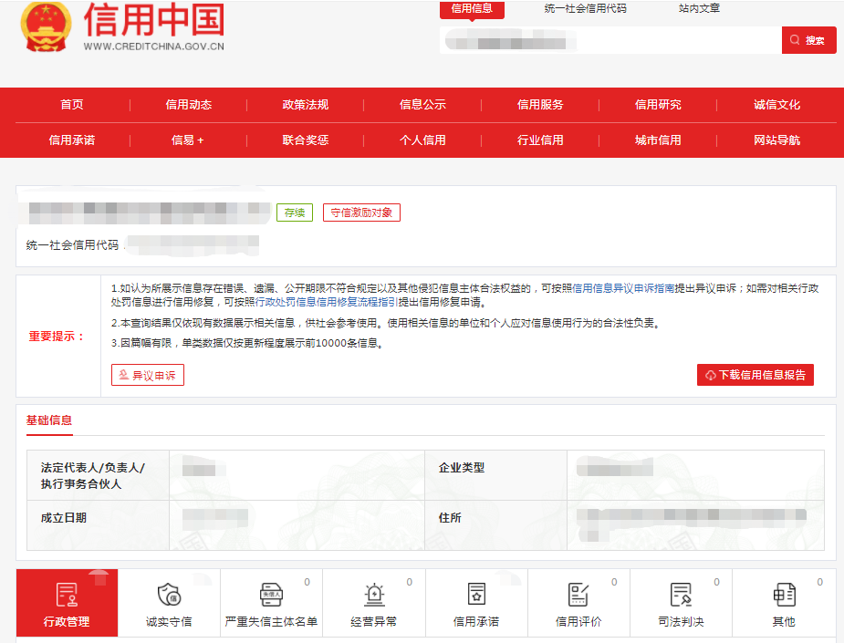

查询截图时间:年月日时分(北京时间)

**注:供应商必须按要求提供自己单位的信用信息查询记录网络截图件｡**

**14.2中国政府采购网信用信息查询记录网络截图件**

**中国政府采购网(www.ccgp.gov.cn)查询**

查询路径:首页—点击“政府采购严重违法失信行为记录名单”—输入企业名称—查找

**示例图片:**

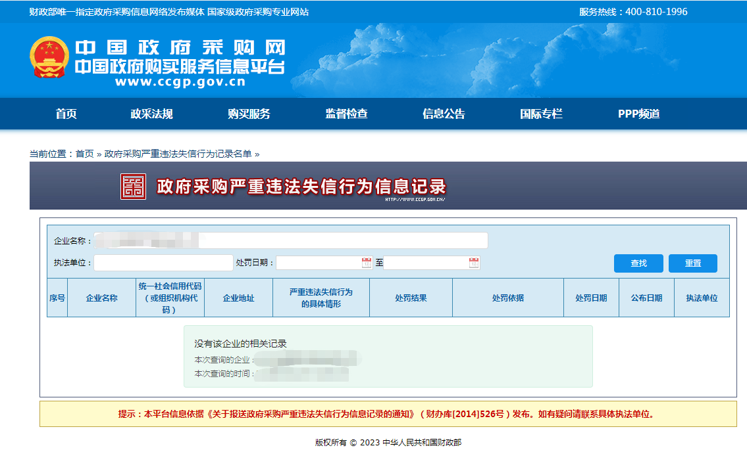

查询截图时间:年月日时分(北京时间)

**注:供应商必须按要求提供自己单位的信用信息查询记录网络截图件｡**

**15､其他:投标资格证明文件,投标服务符合“招标文件”规定的证明文件,及投标人认为必要提供的其他内容｡**

**16､报价单(价格不填)**

**采购编号:BYZBCG2023-42**

投标单位:

|  |  |
| --- | --- |
| 项目名称 | 报价(元) |
|  |  |

全权代表签字:(盖章)

日期:

备注:1､报价以人民币为结算单位,报名预审时投标文件须包含报价单(价格不填)｡

   2､此表在不改变格式内容时,可自行制作｡

3､谈判现场:递交填好报价的报价单(此报价单必须盖章并单独用信封密封,不要与其他文件装订一起,内容须与预审时提交的产品目录一致,如不一致,以预审时提交的投标目录清单为准)｡